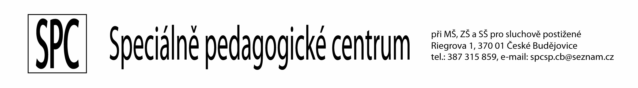

SPECIÁLNĚ PEDAGOGICKÉ CENTRUM PRO SLUCHOVĚ POSTIŽENÉ V ČESKÝCH BUDĚJOVICÍCH

PŘIJME OD 1.9.2015 DO PRACOVNÍHO POMĚRU NA CELÝ ÚVAZEK **SPECIÁLNÍHO PEDAGOGA – SPECIALIZACE SURDOPEDIE, LOGOPEDIE**

KONTAKT:

Ředitelka: Mgr. Ivana Macíková

387 319 203

720 271 520

e-mail: [skola@sluchpostcb.cz](mailto:skola@sluchpostcb.cz)